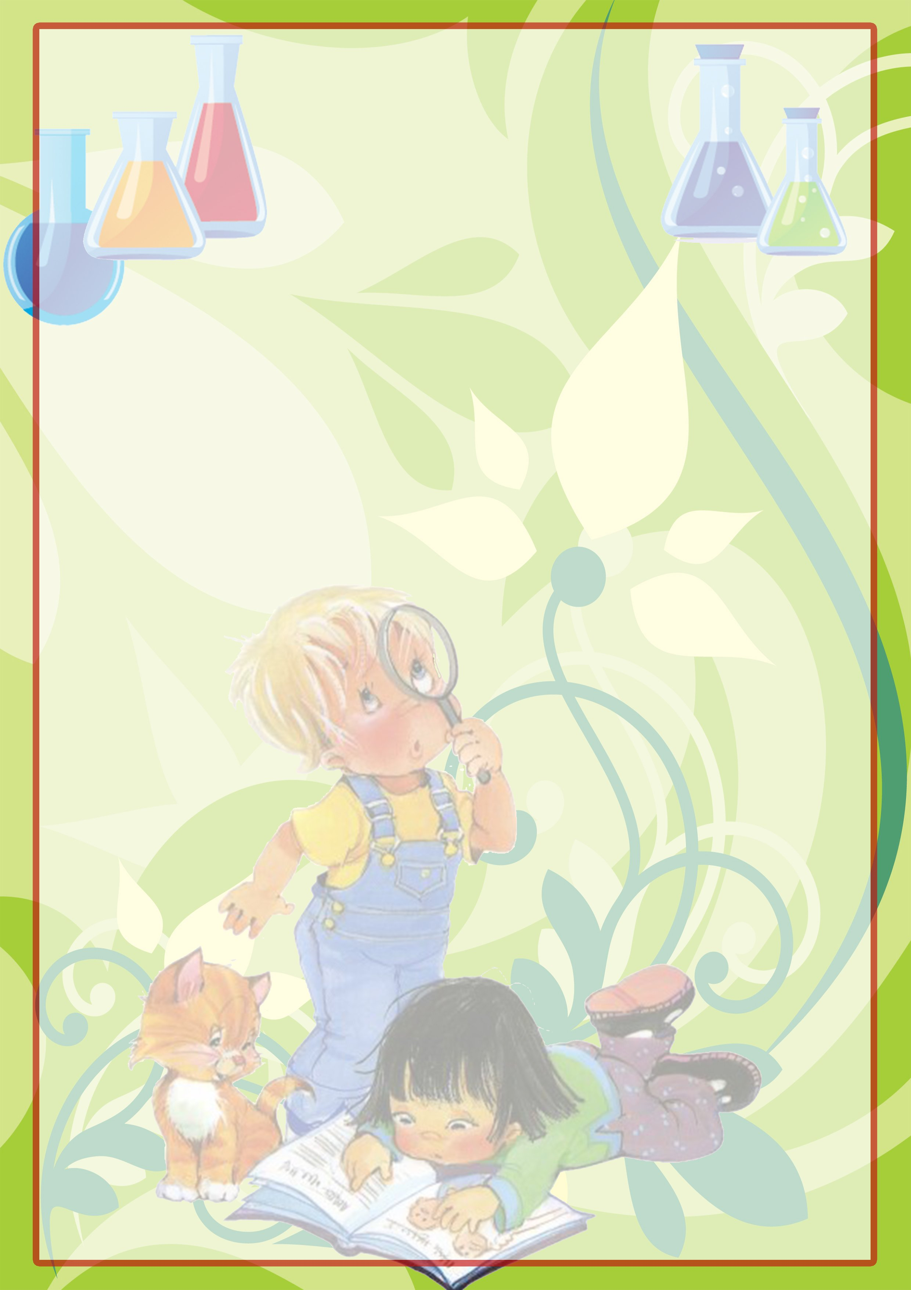
Консультация для родителей
«Организация детского экспериментирования в домашних условиях»

Детское экспериментирование – это один из ведущих видов деятельности
Дошкольника. Очевидно, что нет более пытливого исследователя, чем ребёнок.
А маленький человек охвачен жаждой познания и освоения огромного нового мира.
Но среди родителей часто распространена ошибка – ограничения на пути детского
познания. Вы отвечаете на все вопросы юного почемучки? С готовностью
показываете предметы, притягивающие любопытный взор и рассказываете о них?
Регулярно бываете с ребёнком в кукольном театре, музее, цирке?

Это не праздные вопросы, от которых легко отшутиться: «много будет знать,
скоро состариться». К сожалению, «мамины промахи» дадут о себе знать очень скоро –
в первых же классах школы, когда ваш ребёнок окажется пассивным наблюдателем,
равнодушно относящимся к любым нововведениям.
Исследовательская деятельность детей может стать одними из условий развития
детской любознательности, а в конечном итоге познавательных интересов ребёнка.
В детском саду уделяется много внимания детскому экспериментированию.
Организуется исследовательская деятельность детей, создаются специальные
проблемные ситуации, проводится непосредственно-образовательная деятельность.
В группах созданы условия для развития детской познавательной деятельности
во всех центрах активности и уголках имеются материалы для экспериментирования:
бумага разных видов, ткань, специальные приборы (весы, часы и др.),
неструктурированные материалы (песок, вода), карты, схемы и т.п.
Несложные опыты и эксперименты можно организовать и дома. Для этого не
требуется больших усилий, только желание, немного фантазии и конечно, некоторые
научные знания. Любое место в квартире может стать местом для эксперимента.

Ванная комната, во время мытья ребёнок может узнать много интересного
о свойствах воды, мыла, о растворимости веществ.
Например: Что быстрее растворится?:
- морская соль
- пена для ванны
- хвойный экстракт
- кусочки мыла и т.п.

Кухня – это место, где ребёнок мешает родителям, особенно маме, когда она готовит
еду. Если у вас двое или трое детей, можно устроить соревнования между юными
физиками. Поставьте на стол несколько одинаковых ёмкостей, низкую миску с водой
и поролоновые губки разного размера и цвета. В миску налейте воды примерно на
1,5 см. Пусть дети положат губки в воду и угадают, какая из них наберёт в себя больше
воды. Отожмите воду в приготовленные баночки. У кого больше? Почему? Можно ли
набрать в губку столько воды, сколько хочешь? А если предоставить губке полную
свободу? Пусть дети сами ответят на эти вопросы. Важно только, чтобы вопросы
ребёнка не оставались без ответа. Если вы не знаете точного (научного) ответа,
необходимо обратится к справочной литературе.

Эксперимент можно провести во время любой деятельности.
Например, ребёнок рисует, у него кончилась зелёная краска. Предложите ему
попробовать сделать эту краску самому. Посмотрите, как он будет действовать, что
будет делать. Не вмешивайтесь и не подсказывайте.

Догадается ли он, что надо смешать синюю и желтую краску? Если у него
ничего не получится, подскажите, что надо смешать две краски. Путём проб и ошибок
ребёнок найдёт верное решение.

Экспериментирование – это, наряду с игрой – ведущая деятельность дошкольника.
Цель экспериментирования – вести детей вверх ступень за ступенью в
познании окружающего мира.

Китайская пословица гласит:
«Расскажи – и я забуду, покажи – и я запомню, дай попробовать – и я пойму»

Исследовательская деятельность помогает ребёнку научиться определять
наилучший способ решения встающих перед ним задач и находить ответы
на возникающие вопросы. Для этого необходимо соблюдать некоторые правила:
1. Установите цель эксперимента (для чего мы проводим опыт);
2. Подберите материалы (список всего необходимого для проведения опыта);
3. Обсудите процесс (поэтапные инструкции по проведению эксперимента);
4. Подведите итоги (точное описание ожидаемого результата);
5. Объясните «почему?» доступными для ребёнка словами.

Помните! При проведении эксперимента главное – безопасность вас и вашего ребёнка.

Подготовила: С.В. Адмиралова, воспитатель
Источник: интернет-ресурсы

